SEDE PRINCIPAL
C/ Fray Bernardo Martinez Noval S/N
04006 Almeria
950 225966 / 664828566 / 658773196
administracion@limpiezasindalicas.com
www.limpiezasindalicas.com

CDAD DE PROP. EDIF. AL-ANDLAUS
CTRA.NIJAR,251
ALMERIA

A/A.: Maria tlf.: 616504729
Email: osanpalmeria@hotmail.com

En Almería , a 12 de febrero de 2025

Muy sres. Nuestros:

En la medida de atender las necesidades de limpieza de sus instalaciones apreciadas a través del análisis realizado , tenemos la satisfacción de ofrecerles nuestra oferta mediante el presupuesto anexo , confiando en que éste sea de su agrado.

Sin otro particular y poniéndonos a su disposición para cuantas aclaraciones precisen al respecto , aprovecho la ocasión para saludarles atentamente.

En espera de sus noticias , atentamente

Fdo.: Carmen Segovia
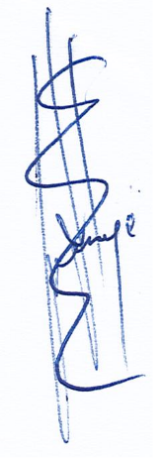

Dpto. Comercial

CDAD DE PROP. EDIF. AL-ANDLAUS
CTRA.NIJAR,251
ALMERIA

A/A.: Maria tlf.: 616504729
Email: osanpalmeria@hotmail.com

Almerìa, a 12 de febrero de 2025


PRESUPUESTO Nº.- 12022025

PRESUPUESTO PULIDO DE 4 ZONAS EXISTENTES EN PORTAL

DESCRIPCIÒN DE ACTUACIÒN :

- Pulido de las zonas afectadas mediante maquina industrial rotativa y diamantes.
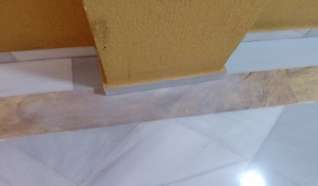

IMPORTE ECONOMICO 100,00 €
El I.V.A. se incrementarà al emitir la correspondiente factura.

